El estereotipo de la maternidad en la publicidad de moda en la campaña “Viva la Mamma” de Dolce & Gabbana
(The stereotype of motherhood in fashion advertising in Dolce & Gabbana's “Viva la Mamma” campaign)

Resumen: La investigación aborda el significado del estereotipo de la maternidad, tomando como caso de estudio, la campaña publicitaria de Dolce & Gabbana “Viva la Mamma”. Parte de un análisis semiótico de la construcción de la imagen publicitaria, que retoma el estereotipo de maternidad como revalorización de la cultura familiar; identificando una tendencia en el uso de códigos de color, sociales y de vestimenta, que arrojaron tres principales conceptos: jerarquización, tradición y familia. La investigación, a partir del estudio de casos, proporciona datos sobre el uso del estereotipo como recurso publicitario y de diseño. La campaña expone simbolismos culturales que definen un estilo de vida en una determinada sociedad.

Palabras clave: Estereotipo, mujer, semiótica, publicidad.

Abstract: The research addresses the meaning of the stereotype of motherhood, taking as a case study, the Dolce & Gabbana advertising campaign “Viva la Mamma”. It starts from a semiotic analysis of the construction of the advertising image, which takes up the stereotype of motherhood as a revaluation of family culture; identifying a trend in the use of color, social and dress codes, which yielded three main concepts: hierarchy, tradition and family. The research, based on the case study, provides data on the use of the stereotype as an advertising and design resource. The campaign exposes cultural symbolisms that define a lifestyle in a given society.

Keywords: Stereotype, woman, semiotics, advertising.

El estereotipo de la mujer en la publicidad.
La finalidad primordial de la publicidad es la de promover un producto o servicio para su uso o consumo, pero dentro de sus funciones está también la de definir un estilo de vida o promover la inclusión de un determinado papel de la mujer en la sociedad. En este sentido, el estereotipo, va más allá de eso al imponer un rol a través de las imágenes utilizadas que condicionan un comportamiento en el consumidor y generan un modo de ser y actuar del individuo. Las propuestas visuales en los diferentes medios limitan un comportamiento asignado tanto al hombre como a la mujer (García y García, 2004, p.44); las etiquetas que se les han asignado, generan un modelo a seguir con el fin de llegar a establecer una idea o constructo social.

Desde los orígenes de la publicidad, el uso de la imagen de la mujer ha tenido un papel preponderante y gran aceptación en la audiencia hasta hoy día. Han existido diversas maneras de representar a la mujer, como destinatarias del producto a vender, como un adorno o sinónimo de belleza y como medio de venta para diversos productos de consumo (García y García, 2004, p.44).

Dentro de los diversos papeles que ha tenido la mujer como protagonista en la publicidad, ha prevalecido la importancia de mostrar características físicas que la vuelven parte del interés masculino; aparece en roles donde debe destacar toda su feminidad por medio del uso de objetos como joyería, prendas íntimas, productos de belleza personal y prenda de última moda, donde su imagen contribuye a generar una distorsión de su papel en valores y patrones culturales de la sociedad. Caso contrario, cuando se usa al hombre como protagonista de los anuncios publicitarios, se delega a la mujer a un segundo plano, y esta aparece como la compañera ideal, bella y seductora (Espín, et al, 2004, p.85).

Cabe mencionar, que un recurso importante que explota la publicidad que usa la imagen de la mujer, es el aspecto erótico/sexual (García y García, 2004, p.46). Los mensajes están diseñados de tal manera para que el receptor interprete esas sugerencias de connotación sexual sin que estos aparezcan de manera explícita. Lo anterior, es un factor para la creación de anuncios que no tienen que ver con el propósito natural del producto que se anuncia.

El papel de la mujer en la familia en Italia.
La familia, es definida como un grupo de personas formado por una pareja que encabeza el núcleo y sustento del grupo, normalmente reconocido ante una autoridad legal y religiosa. Comúnmente está compuesta de la madre, padre e hijos, aunque en la actualidad esta formación puede variar en la orientación sexual que componen dicho núcleo, por ejemplo, en el caso de la familia homopariental (Oxford Dictionaries, 2019).

Para este análisis, se toma en cuenta el concepto de la familia dentro de Italia, que Dolce & Gabbana emplea como mensaje a través de su publicidad. Dentro de la familia, la unión entre sus miembros es un aspecto muy importante en la vida cotidiana del italiano; en conjunto, se facilita el soporte económico y emocional entre los integrantes, aspecto que suele formar la base de sus círculos sociales (Italian Culture, 2019). Sin embargo, el rol dentro de un núcleo familiar puede ser afectado por factores como la economía, que genera cambios en las dinámicas para el mantenimiento del hogar y la familia.

La idea de cómo formar una familia en Italia, ha sido influenciada por la Iglesia católica, que especifica los roles básicos de la madre como cuidadora y el padre como sustentador. Este pensamiento se había mantenido por generaciones, sin embargo, con el paso del tiempo han surgido cambios dentro de las familias donde los jóvenes permanecen en el hogar con los padres durante mucho más tiempo del debido; posponen el matrimonio y tienen un hijo mucho después (Bertolini, 2014, p.3). De este fenómeno, es que a principios de los 90, Italia fue el primer país hasta la actualidad, de mantener los niveles de fertilidad más bajos en Europa.

La reputación dentro de la familia es otro aspecto importante en la vida del italiano; dependiendo del estrato social, es capaz de desempeñar diferentes roles sociales y de pertenencia dentro de una comunidad (Italian Culture, 2019). En el caso de Sicilia (región ubicada en la Italia insular), la jerarquía y el clientelismo, o sea, la tendencia de favorecer a determinadas personas, organizaciones o grupos sociales, son características que predominan en el comportamiento social de dicha región (Nocella, 2006, p.8).

Dentro de las familias en Italia, la mujer ha obtenido un rol como alguien independiente y fuerte, sin embargo, los estereotipos populares que la representan, muestran a una mujer bella, pero poco inteligente (Italian Culture, 2019). El honor y la reputación influye en la imagen de la mujer italiana, ya que definen como es percibida ante la familia y la comunidad. Otro aspecto, es el dirigido a “la Bella Figura” o la buena imagen, que describe el arte de generar una buena impresión y el hablar y hacer las cosas debidamente. Pero, en vista de las diferentes interpretaciones de los medios de comunicación, la imagen de la mujer tiende a ir por lo material; su vestimenta, su apariencia física y su elegancia, son aspectos que definen el estrato social al que pertenece (Italian Culture, 2019).

La mujer y la maternidad en Italia.
El concepto de la maternidad, la idealización de la madre en Italia como “la buena madre” tuvo su origen, fuertemente marcado por la influencia de la Iglesia Católica, cuya idea de la maternidad estaba bajo el concepto de “vocación eterna de las mujeres” (Bertolini en Belotti, 2014, p.9). Para los años posteriores, la maternidad cambió a un modelo de “maternidad intensiva” en la que el cuidado del niño y su posterior crianza se centraba en el cuidado de la madre.

Dentro del rol maternal de la mujer en la familia, en Italia se considera tener presente a la madre en las primeras etapas de la vida del bebé como “Modelo de Cuidado Familiar” en el que, es común los abuelos formen parte de este modelo, puesto que los padres consideran es la segunda mejor opción para su cuidado (Bertolini et al., 2014, p.2). La mujer durante el embarazo, se encuentra en una transición de rol social, que la posiciona e identifica dentro del género femenino, la fertilidad y en la creación de la vida, y en otro caso, se redescubre en la maternidad. Lo anterior se relaciona a un proceso conocido como proceso de naturalización de diferencias de género (Bertolini, et al., 2014, p.9).

La baja tasa de empleo en Italia influyó en el rol de la madre; más de la mitad de las mujeres jóvenes, se enfrentan ante dificultades, como educar a sus hijos, administrar la familia y encontrar o mantener un empleo estable que les permita formar una familia, generando una división de género tradicional en las tareas domésticas (Bertolini, et al., 2014, pp.3-4), por lo que, los estereotipos de la mujer como ama de casa y madre, tiene que ver con la baja tasa de empleo. La educación como estratificación social, también influye en el rol de la mujer; dependiendo de la preparación académica, es la oportunidad de empleo, la cual influye directamente en su posición y rol con la familia.

Conceptos dentro de la familia italiana.
Las tradiciones como práctica, tienen la finalidad de atraer la atención, que, a su vez reflejan las transformaciones sociales dentro de un periodo. Por otro lado, el uso de tradiciones inventadas, tienen como finalidad la manipulación; son muy comunes aquellas tradiciones generadas exprofeso para estas invenciones, que explotan prácticas que satisfacen una necesidad. Lo anterior se puede encontrar en la publicidad, donde el mensaje a comunicar, no está directamente explícito o completo, sin embargo, somos capaces de comprender su intención la cual la publicidad explota con un fin manipulador, transformándolo y otorgándole otro propósito (Hobsbawn, 2011, p.318).

Las tradiciones también preservan memorias; experiencias que se recuerdan de una cultura popular que han logrado trascender. La cultura es capaz de transmitir signos a través de reelaboraciones sobre memorias del pasado que se transmiten a las futuras generaciones y estas memorias de forma colectiva, logran preservarse. En ese sentido, ha sido importante en las diferentes culturas continuar con las tradiciones, poniéndolas en práctica para “archivarlas” en una memoria de valor cultural (Crolla, 2010, p.185). En el caso de Italia, una de las tradiciones más reconocibles en su cultura ha sido la gastronomía, que se encuentra ligada a la identidad y memoria.

La influencia y reconocimiento de ciertos productos en la comida italiana, se deriva del origen de la inmigración masiva de ciudadanos italianos que aprendieron de la gastronomía de países de américa latina como Uruguay, Chile y Argentina, a finales del siglo XIX y principios del XX. Las mujeres de aquellas comunidades inmigrantes eran las principales responsables de la preparación de los alimentos, con productos básicos como el pan y la pasta, que próximamente aplicarían en Italia. La frecuencia de su consumo en los hogares de inmigrantes logró que se identificara la comida italiana de otras culturas, siendo la pasta muy importante por la diversidad de platillos que se podían hacer (Crolla, 2010, pp.191-194).

Caso de estudio: Dolce & Gabbana.
Dolce & Gabbana es una marca en la industria de la moda, con influencia a nivel global sobre las últimas tendencias de prendas de vestir y productos relacionados con la belleza del cuidado personal. Uno de los principales mercados meta de esta marca son los jóvenes millenials (aquellos nacidos entre 1981 y 1994 aproximadamente) centrándose en conceptos de la cultura italiana y la tradición (Benavent, 2017). La imagen de la mujer, ha sido uno de los principales protagonistas para la publicidad de colecciones de ropa, como en la publicidad empleada en diversos medios de comunicación.

Dicha marca funge como una casa de lujo de moda italiana, fundada en 1985 en Legano, por los diseñadores italianos de moda Domenico Dolce y Stefano Gabbana. Desde las primeras campañas, ocuparon conceptos relacionado a lo femenino y la cultura italiana, y gran parte de sus imágenes publicitarias mostraban a la mujer tradicional de las regiones del sur y mayormente de Sicilia, pertenecientes de la república de Italia.
En las últimas campañas de colecciones de ropa, Dolce & Gabbana ha retomado el tema de las tradiciones dentro de la familia italiana del mediterráneo, creando una idea de belleza basada en una percepción cultural. En su publicidad, mujeres y hombres personifican escenarios de familias integradas por abuelos, madre, padre e hijos en situaciones de la vida cotidiana de regiones o pueblos, mediante los cuales la marca Dolce & Gabbana, pretende capturar la esencia de la vida en Italia.

Para conmemorar el día de la madre, Dolce & Gabbana lanzó en 2015 la campaña otoño/invierno “Viva la Mamma”, el cual emplea el estereotipo de la maternidad en la cultura italiana. La campaña inició con un runway en la “Fashion Week” de Milán; en donde se presentaron madres, hijas y mujeres embarazadas (varias de ellas celebridades reconocidas) con diversas prendas de vestir y patrones ilustrativos relacionados con la maternidad (Oliver, 2015). Al salir su publicidad, mostró composiciones visuales que pretendían representar historias entre grupos de familias o personas allegadas.

Método.
El análisis pretende mostrar la revalorización del estereotipo de la maternidad en la mujer en la campaña publicitaria de Dolce & Gabbana 2015 “Viva la Mamma”. Para ello, se realizó un análisis de su publicidad, la cual se relaciona directamente con el concepto de la maternidad, mediante el uso del estereotipo de la mujer como madre, tema que con poca frecuencia se toca dentro de la publicidad. Además, se debe comprender el contexto en que se desarrolla la campaña, ya que esta marca es de origen italiano y se remonta al uso de conceptos y tradiciones propias de ese país.

Se realizó un análisis semiótico abordando las dimensiones: sintáctica, semántica y pragmática de acuerdo al autor Daniel Chandler (2007), cuya teoría se fundamenta en la triada del signo de Charles S. Peirce (1839–1914). Se detectaron los siguientes códigos: interpretativo del tipo perceptual, interpretativo respecto al color de las prenda y código social de comodidad. Con lo anterior, se hicieron una serie de observaciones para la descomposición de los sintagmas que conforman la imagen, con el motivo de definir la función y papel que desempeñan los modelos femeninos en la publicidad de Dolce & Gabbana. Se abordó el uso de la imagen de la mujer como madre, mediante un estereotipo tradicional, en específico dentro de la publicidad de moda.

Unidad de análisis.
La imagen que se seleccionó para el análisis semiótico, pertenece a la marca de moda Dolce & Gabbana, en específico de la campaña “Viva la Mamma”. En la campaña, las imágenes emplean a diversas actrices y modelos que desempeñan un rol o papel dentro de la composición, con la finalidad de personificar un valor y transmitir una idea relacionada con la maternidad y la familia.
Para realizar la parte del análisis semiótico, se seleccionó la imagen que contiene la mayor cantidad de símbolos y códigos con un trasfondo cultural que subyace en la imagen (imagen 2).
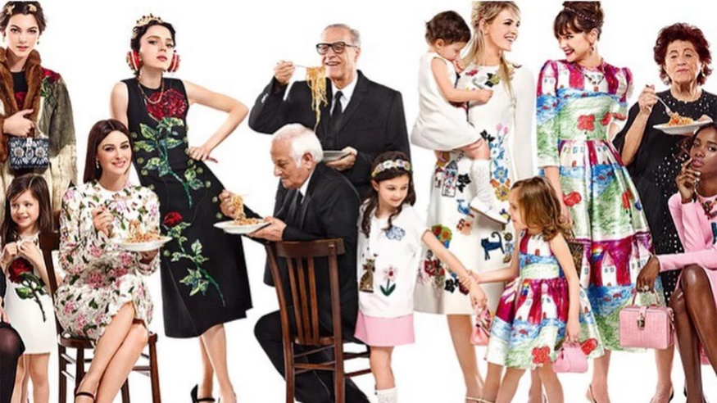

Imagen 2. Lux Exposé (2015). Dolce & Gabbana Fall/Winter Ad Campaign. Recuperado de: https://luxexpose.com/dolce-gabbana-fallwinter-2016-ad-campaign/

Análisis semiótico.
La unidad de análisis seleccionada, muestra una escena familiar aunada a la tradición italiana, donde la maternidad es el principal estereotipo propuesto. La imagen como objeto, puede estar compuesto por sintagmas; un sintagma es la unidad de función entre una palabra o conjunto de palabras, en este caso las palabras son los signos lingüísticos que pueden ser representados por personas, prendas, accesorios, etc. y el conjunto de estos signos generan sintagmas.

Se llevaron a cabo una serie de observaciones generales, que ayudaron a comprender mejor el significado de la imagen. La primera de estas observaciones es respecto a un código interpretativo del tipo perceptual, en el que Chandler (2007, p.150) dice que este tipo de código no asume una comunicación intencional o, en otras palabras, no da un significado claro hasta que no se interprete en relación a todos los signos que lo acompañan. Este código específicamente abarca a la mayoría de las mujeres a través del signo icónico floral presente en sus prendas, que puede connotar feminidad, juventud y fertilidad.

La segunda observación es sobre un código interpretativo respecto al color de las prendas, donde se connota una relación entre el color, edad y jerarquía entre los sintagmas. En este código se aprecian tres categorías; la primera, conformada por las vestimentas donde predomina el color negro, que representa a personas cuya jerarquía familiar está por encima de los demás. La segunda categoría corresponde al color rosa, que predomina en las prendas y los accesorios; aquí entran mujeres jóvenes y el concepto de maternidad. La tercera categoría corresponde a las prendas cuyo color predominante es el color blanco, en la cual entran principalmente niñas y otras mujeres jóvenes (relación madre-hija).

La tercera observación es aquella que corresponde al código social de comodidad (Chandler, 2007, p.149), la cual abarca toda prenda y accesorio presentes en la imagen, que denotan cierta posición en el estrato social. Todos los sintagmas están vestidos para una ocasión que sugiere formal, y la buena imagen es de importancia para la obtención y reconocimiento social en Italia.

La imagen se dividió por sintagmas principales (imagen 3), representado por cada persona o su relación con otras. De izquierda a derecha, el primer sintagma corresponde a una mujer ubicada en la parte superior, que sostiene como signo un bolso que denota un accesorio y contiene el código floral que se mencionó. Otro signo presente en este sintagma, es la blusa o vestido de color negro, el cual connota un nivel jerárquico de acuerdo al código de color antes mencionado.

El segundo sintagma está ubicado justo debajo del primer sintagma, representado por una niña vestida de color blanco con el signo icónico de una rosa roja. Esta niña no muestra relación con otros sintagmas, debido a la ausencia de un código corporal de proximidad, mirada o contacto físico, que pueda denotar una relación madre-hija. De acuerdo con Chandler (2007, p.147), los signos no son significativos de forma aislada, sino cuando se interpretan entre sí, entonces, la niña no juega un papel significativo para la imagen.
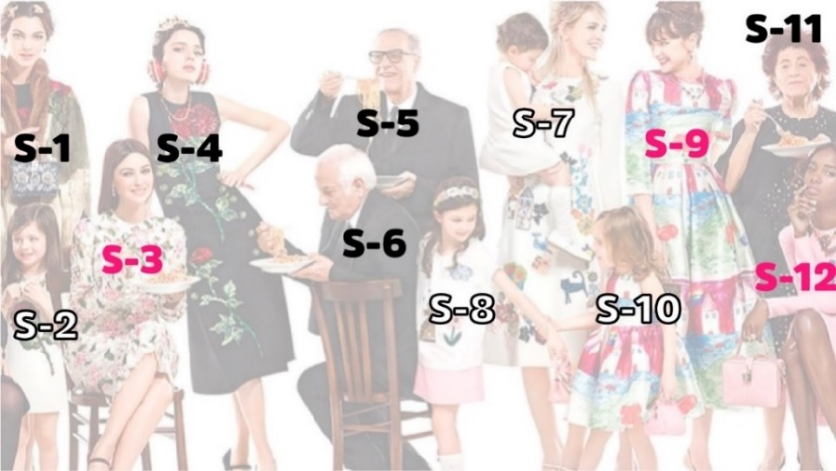

Imagen 3. Esquema de distribución de los sintagmas separados por código de color, referente a las observaciones generales de la imagen. Elaboración propia.

El tercer sintagma es la actriz y modelo italiana Mónica Bellucci, que se encuentra sentada en una silla sosteniendo un plato servido de pasta; ella denota la acción de comer por la posición de dichos objetos con su mano. Como signo icónico, su prenda tiene un patrón de flores rosas, predominando este color sobre el vestido. Existe un código social que connota una posición de autoridad, tanto por su posición social en la vida real, como por la relación denotativa con el adulto mayor sentado frente a ella.

El cuarto sintagma es la mujer que está recargada sobre la silla junto el tercer sintagma. Esta mujer, por el color negro de su vestido, connota una posición superior al de la actriz y el adulto mayor en la silla. En la prenda recurre nuevamente el signo icónico de la rosa roja y su postura representa un código corporal que connota autoridad, lo cual se ve reforzado por el accesorio de corona sobre la cabeza como signo simbólico de poder.

El quinto sintagma es el adulto mayor que se encuentra de pie a la derecha del cuarto sintagma. Esta persona también sostiene un plato y denota que está a punto de llevar un bocado de pasta a la boca. Sus prendas de color negro connotan jerarquía, y de acuerdo a la tradición entre las familias de Italia donde el hombre funge el rol autoritario, él pertenece al modelo del padre sustentador (Bertolini 2014, p.3).

El sexto sintagma connota un significado casi idéntico al anterior, debido a que muestra nuevamente a un adulto mayor sosteniendo un plato de pasta, la única diferencia es que parece mantener una relación significativa con el tercer sintagma o actriz Mónica Bellucci. Existe un código social y corporal de un aparente dialogo, o intercambio de miradas, sugerido por la posición de sus cuerpos y las sillas sobre las que están sentados. Un punto importante, es la aparente relación de poder entre los sintagmas 4, 5 y 6; juntos connotan una jerarquía económica o una red de influencia sobre los demás miembros de la familia, donde los dos hombres sustentadores y la mujer como representación del honor y la reputación ante la comunidad, son una representación del mito entre las familias italianas (Italian Culture, 2019).
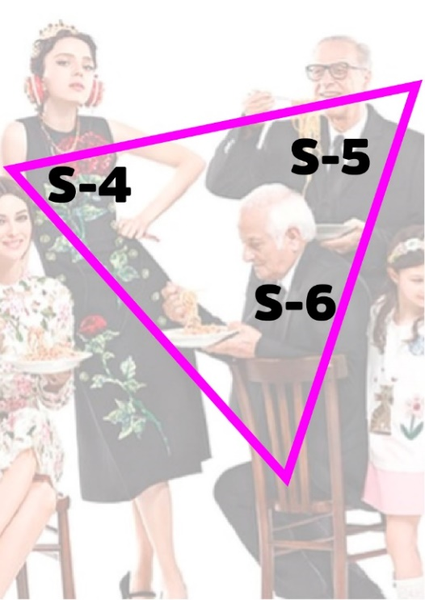

Imagen.4. Relación de poder entre sintagmas que juntos, forman una triada de influencias sobre los demás sintagmas de la imagen de la campaña. Elaboración propia.

Puede sugerirse también que a esta triada (Imagen 4), sumando la figura de Monica Bellucci (izquierda), genera un cuadro entre sintagmas que connota un poder mediático bajo los mitos del hombre como sustentante de familia (sintagmas 5 y 6) y la “Bella Figura” que significa el buen comportamiento y la buena imagen física e intelectual (sintagma 4) (Italian Culture, 2019). Otro punto importante, es la acción que connota que comen juntos ya que puede representar la herencia tradicional y culinaria de la pasta, como sentido de identidad de la familia italiana (Crolla, 2010, p.186).

El sintagma número siete está conformado por la relación entre una mujer adulta y la bebé que lleva en brazos. El significado de este sintagma puede denotarse como una relación de madre e hija, además de un sentido de maternidad, debido a códigos corporales de proximidad y contacto físicos, es decir, se genera el sentido de maternidad dependiendo del rol social y familiar (Bertolini, S. et al., 2014, p.9).

El octavo sintagma es representado por una niña que guarda una relación con el séptimo sintagma a través de un código perceptual y de comodidad debido a que visten muy similar. La unión de esto sintagmas a través de este código, denota una relación familiar de madre e hija o también una de familiaridad, puesto que puede connotarse también, una relación de hermandad.

El noveno sintagma es representado por la figura de una mujer con un vestido que predomina el color rosa. Esta mujer comparte diferentes códigos con otros sintagmas en la imagen; el primero, con la mujer del séptimo sintagma donde existe un código corporal a través del intercambio de miradas, que denota una comunicación directa e íntima entre estas. Otra relación presente es con la niña del décimo sintagma, la cual tiene una vestimenta similar a la del sintagma número nueve, compartiendo juntas códigos de comodidad y proximidad, denotando una relación madre e hija.

Cabe hacer notar que la niña del sintagma 10, mantiene un código corporal con la niña del sintagma 8 (Imagen 5), que connota una relación entre familias a modo social, y a su vez, cierra un cuadro de relaciones entre sintagmas que pueden ser connotativas de:

1.- Transición de la mujer hacía la maternidad (sintagma 7).
2.- El rol de la mujer en la familia (sintagmas 7 y 8)
3.- El apoyo familiar y/o social con los más allegado (sintagmas 7 y 9)
4.- Relación madre e hija (sintagmas 9 y 10)
5.- Relación interfamiliar y/o social (sintagmas 8 y 10)

Los puntos anteriores, se refuerzan con la existencia de un código del color, donde predomina el rosa en las vestimentas y accesorios, denotando un sentido de maternidad en las mujeres, agregando el color blanco, que representa la niñez y la juventud. Entonces, se puede entender que el significado de este cuadro de relaciones es la transición de la mujer en el proceso de la maternidad y su inserción en la sociedad y la tradición familiar. Además, entre este cuadro de relaciones es posible observar el signo icónico de flores, reforzando un significado de feminidad, la juventud y la fertilidad entre los sintagmas.
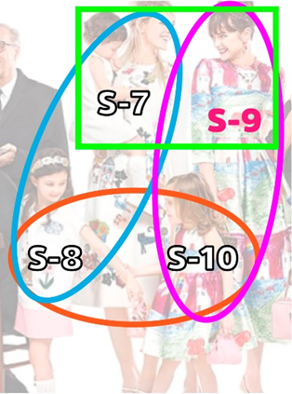

Imagen 5. Mapa de relaciones. Elaboración propia.

El sintagma 11 está representado por la imagen de una mujer de la tercera edad que sostiene un plato de pasta denotando la acción de comer, por lo que, muestra una relación indirecta con los sintagmas de los adultos mayores que connotan una jerarquía de poder en la familia. Respecto a su ubicación en la imagen, se puede connotar que, pese a la alta jerarquía de la mujer respecto a la tradición culinaria como proveedora de los alimentos, la figura masculina está primero, es decir, se da prioridad al rol del hombre. Lo anterior refuerza lo que se habló acerca de la tendencia a favorecer grupos o personas sin justificación en Sicilia (Nocella, 2006, p.8). Es importante notar la ausencia del signo de la flor en el eje paradigmático del sintagma 11, lo cual denotaría carencia de juventud y fertilidad, posicionando a esta mujer como parte de las cabezas de la familia.

El sintagma 12 de la imagen, ubicado en la parte inferior derecha, es representado por la figura de una mujer joven de color vestida de con ropa y accesorios rosas. A nivel paradigmático, esta mujer sobresale en cuanto a su etnia, y sus vestimentas y accesorios no tienen visibles el signo de la flor o alguno que connote jerarquía o nivel de algún tipo, únicamente forma parte del código de feminidad, fertilidad y juventud dado que no hay signos perceptibles en el diseño del vestido. Esta mujer joven únicamente mantiene una relación en el eje paradigmático, donde pertenece a un grupo o comunidad que representa a la familia. Al no presentar código de comodidad, connota dirigirse directamente al espectador y no tener relación con el resto de los sintagmas, sin embargo, se encuentra un código de proximidad hacia el sintagma 11, connotando un acercamiento hacia la figura femenina autoritaria, por lo que puede significar una apertura a la aceptación o inclusión de personas de diferentes etnias, probablemente no natales de Italia.

Resultados.
A través del análisis estructurado por sintagmas, se observa que en la imagen existe una estrecha relación familiar representado principalmente por las jerarquías, las tradiciones y la maternidad; mitos culturales de Italia. Las jerarquías están representadas en niveles por códigos de color, corporales y relaciones sintagmáticas, por otro lado, las tradiciones se perciben desde el concepto de familia que maneja y los lazos que se detectan en forma connotativa y denotativa; los abuelos que preservan las tradiciones tanto culinarias como de formación para la familia como sustentadores, las madres que cargan a sus hijos, las niñas que sostienen una relación fraternal consanguínea o allegada, la mujer de la tercera edad como una parte jerárquica alta entre los miembros de la familia que con la pasta en mano mantiene la tradición culinaria y que con su presencia, prevalece la idea de “la buena madre”, como pilar importante para el crecimiento y formación de los hijos (Italian Culture, 2019).

Respecto al físico femenino, todas las modelos jóvenes reflejan un ideal estético que representa un tipo de belleza convencional (altas y delgadas), por lo que parecen seguir el mito cultural de la Bella figura (Italian Culture, 2019), y mantener el honor, reputación y acceso a los diversos grupos sociales.

El concepto de maternidad, se encuentra implícito bajo un sistema de códigos de comodidad, interpretativos y de proximidad, encontrados en las vestimentas y posturas físicas. Otro punto que deja el concepto de maternidad implícito, es la figura de Mónica Bellucci como madre ya que, quienes conocen sobre esta modelo, pueden identificar su antecedente como símbolo de empoderamiento materno en Italia, debido a diversas campañas de las que ha sido protagonista (Monica Bellucci. Actriz italiana, 2019). En este sentido, el código de color rosa que viste, sirve como un concepto de intertextualidad al relacionarlo con el conocimiento de su maternidad (Kristeva, 1980, p. 69).

Hasta este punto, se puede observar que la imagen analizada es una construcción mitológica respecto al concepto de familia y la maternidad en Italia, que conjunta características de comportamiento específicos de Sicilia, que han persistido hasta ahora. “Al igual que las metáforas, los mitos culturales nos ayudan a dar sentido a nuestras experiencias dentro de una cultura: expresan y sirven para organizar formas compartidas de conceptualizar algo dentro de una cultura” (Chandler en Lakoff y Johnson, 2007, p.143).

La jerarquía entre los sintagmas como familia, se dieron en función al rol que desempeñó cada uno, que connotaron las tradiciones de la figura masculina como sustentadora de ingresos y la estrecha influencia de la Iglesia Católica en las familias sobre el rol de la mujer y la manera de formar una familia. Es entonces que, se encuentra un mito de estratificación de roles, otorgando tareas para el hombre como trabajador y la mujer en el hogar manteniendo hijos. Algo relevante entre estos sintagmas, es la importancia de la presencia de los adultos mayores como abuelos; la fuerte conexión entre los miembros de la familia considera que, junto con la madre, los abuelos deben estar durante la gestación del bebé como en su futuro nacimiento para un “modelo de cuidado familiar” (Bertolini, et al., 2014, p.2).

Es por medio de la maternidad, que la campaña “Viva la Mamma” maneja un discurso de género, construido sobre dos mitos culturales de Italia en particular: uno por las tradiciones que la Iglesia Católica impuso sobre la idea de la mujer como “vocación eterna de las mujeres” (Bertolini en Belotti, 2014, p.9) y la segunda por la economía actual de Italia. Esta última es un factor que ha impactado directamente en el rol de la mujer con respecto a la familia; dado las dificultades para mantener un empleo estable, es que se genera una división de género en las tareas domésticas, y es de este modo, que el estereotipo de la mujer como ama de casa, la madre protectora, la madre que sustenta las necesidades físicas y emocionales de los hijos que dejan sus casas hasta gran edad, se consolida con estos acontecimientos. He de aquí el mito de que, en la cultura italiana, la madre es la matriarca de la familia y los hijos tienen un nivel de fijación por la madre.

La campaña “Viva la Mamma”, a través de su imagen publicitaria ha buscado personificar escenarios que connoten tradiciones basadas en mitos culturales de Italia, particularmente de Sicilia, apoyándose en el estereotipo de la maternidad. Esta campaña maneja el concepto de tradición desde dos puntos: para preservar memorias y experiencias para luego trascender por generaciones (Crolla, 2010, p.185) y, por otro lado, transformarlas a su favor para manipularlas en el comercio para satisfacer una necesidad (Hobsbawn, 2011, p.318).

Las tradiciones más representativas que se detectaron en la imagen analizada dado a los códigos interpretativos y corporales identificados, son: la unión familiar, conformada por una gran cantidad de integrantes directos y no directamente consanguíneos y la tradición culinaria de la pasta, que está estrechamente ligado con la identidad cultural y memoria de Italia. Así mismo, la pasta se encuentra como un alimento típico, y como la mujer (madre principalmente) era la que preparaba los alimentos (Crolla, 2010, p.186), se reforzó la idea de la madre en la cocina.

Chandler (2007, p.145) menciona que los mitos sirven a la función ideológica de la naturalización y que su función principal es naturalizar lo cultural “…en otras palabras, hacer que los valores culturales e históricos dominantes, las actitudes y las creencias parezcan completamente naturales, normales, evidentes, intemporales, obvios de sentido común, y por lo tanto objetivas y verdaderas reflexiones de 'la forma en que las cosas son”.

Conclusiones
Dentro de las diversas marcas de la industria de la moda, Dolce & Gabbana está retomando estereotipos tradicionales sobre la mujer, en específico la maternidad como revalorización de la cultura familiar. Con el análisis semiótico de esta investigación, que se detectó una incidencia de patrones de códigos de comodidad, interpretativos y de proximidad, a través de los sintagmas, que representaron conceptos como: jerarquización, tradición y familia.

Estos códigos hicieron ver las distintas representaciones y roles encontrados en la imagen publicitaria de “Viva la Mamma”. La jerarquía fue concepto importante en el que se apoyó la campaña, y con el poder simbólico que representan los adultos mayores como “abuelos”, son ellos quienes preservan las tradiciones y culturas, como se pudo observar con el signo de la pasta como tradición culinaria propia de Italia. En el caso con la mujer adulta mayor, que connota un papel de matriarca entre la familia, es quien integra una aceptación hacia las distintas etnias que se incluyen a las familias contemporáneas, lo que figura una representación moderna y abierta sobre lo convencional.

Pese a lo anterior, lo tradicional sigue muy presente; la construcción simbólica de la unidad de análisis de esta investigación, recae nuevamente en el mito de los conceptos centrales como la familia y la tradición, los cuales aún se rigen en Italia. Esto se puede observar en el rol que juegan los adultos mayores, y en la representación del ideal estético convencional de la mujer con respecto a la “Bella Figura”.

La representación de maternidad que usa la campaña “Viva la Mamma”, integra a todos los sintagmas en un contexto de encuentro entre familias, algunos de ellos connotan una relación de hermandad, representado por las niñas menores de edad, y evidentemente la relación madre-hija. Dado el código de color rosa y los signos que se encontraron en las prendas de vestir, se sabe que todas las jóvenes modelos representan un rol de madre; algunas han estado o estarían en una transición social que las posiciona dentro del género femenino, asociado con la fertilidad y creación de vida.

Una de las razones por las que se ha retomado el concepto de maternidad en la campaña de la marca Italiana Dolce & Gabbana, es por los cambios de dinámicas entre las familias que afectan tanto lo social como lo económico; por un lado, afecta a la mujer por estratificación de género, que la posiciona en el rol de madre cuidadora y del hogar y, por otro, el bajo índice de natalidad, permite que se incentive el sentimiento de ser madre y la importancia que conlleva continuar con estas tradiciones.

Referencias
Benavent, V. (2017). Todo lo que necesitas saber de Dolce & Gabbana, en 10 claves [Blog] https://www.harpersbazaar.com/es/famosas/el-estilo-de/g334942/asi-es-dolce-gabbana-la-preferida-de-las-celebrities/
Bertolini, S., Musumecci, R, Naldini, M., Torrioni, M. (2014). The care of the baby: a family affair in Italy. Collegio Carlo Alberto.
Chandler, D. (2007). Semiotics the basics. Routledge, Estados Unidos.
Crolla, A.C. (2008). Incidencia de la matriz italiana y la tradición operada por las mujeres en la cultura culinaria de la Pampa Gringa. Oltreoceano.
Espín L., Marín, G., y Rodríguez, L. (2006). Las imágenes de las mujeres en la publicidad: estereotipos y sesgos. Editorial Icaria [Archivo PDF]. https://books.google.com.mx/books?hl=en&lr=&id=dlqz3lzK8wkC&oi=fnd&pg=PA77&dq=estereotipo+de+la+mujer+en+la+publicidap&ots=F1DLgF-AqM&sig=Ac4Ty- ZQ06nSfw5G4gg520wtJI8#v=onepage&q=estereotipo%20de%20la%20mujer%20en%20la%20publicidad&f=false
Familia | Definición de familia en español de Oxford Dictionaries. (2019) [Diccionario en línea]. https://es.oxforddictionaries.com/definicion/familia
García, F. y García, I. (2004). Los estereotipos de mujer en la publicidad actual [Archivo PDF]. https://www.questionespublicitarias.es/article/view/v9-garcia-fernandez/171-pdf-es
Hobsbawm, E y Ranger, T. (2011). Fabricación en serie de tradiciones. La invención de la tradición. Crítica.
Italian Culture - Other Considerations. (2019). [Blog]. https://culturalatlas.sbs.com.au/italian-culture/741-other-considerations#741-other-considerations
Karapetyian, A. (2015). Dolce & Gabbana “Fall/Winter 2015-2016 Collection” Milan Fashion Week. [Blog]. https://fashionisers.com/2015/03/01/dolce-gabbana-fall-winter-2015-2016-collection/
Kristeva, J. (1980). Desire in Language: A Semiotic Approach to Literature and Art. Columbia University Press.
Monica Bellucci. Actriz italiana (2019). [Consulta web]. https://es.m.wikipedia.org/wiki/Monica_Bellucci
Nocella, P. L. (2006). Tradición, Familias y poder en Sicilia (siglos XVIII-XX) [Tesis doctoral]. Universidad de Alcalá de Henares, Alcalá de Henares.
Oliver, D. (2015). HuffPost is now part of Oath. Dolce & Gabbana's Fall 2015 Show Celebrates 'Mamma' With Baby-Filled Runway. [Blog]. https://www.huffpost.com/entry/dolce-and-gabbana-fall-2015-show_n_6778546?guccounter=1

